鳥類を飼養している皆様へ
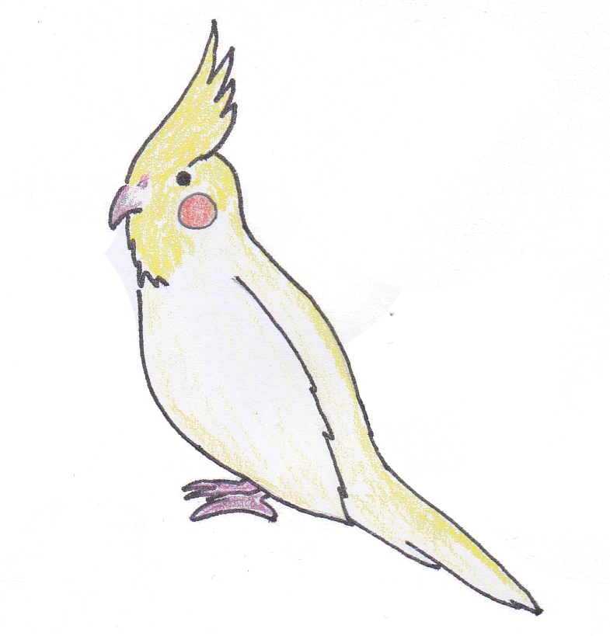
高病原性鳥インフルエンザ対策について

高病原性鳥インフルエンザとは
鳥インフルエンザのうち、鶏などの鳥類に対し、全身症状など特に強い病原性をもち、高い致死率を示す特定のウイルスによる疾患を「高病原性鳥インフルエンザ」といいます。
この病気は鳥から鳥に、直接または排泄物等を介して広がります。
感染した鳥類は、震え、起立不能などの神経症状や、元気消失、食欲消失などの様々な症状がみられます。また、しばしば症状を示さず急死します。

鳥類を飼養する場合は、次のことに注意しましょう！
〇 鳥類の世話をするときは
・清掃や糞の始末をするときは、マスク、手袋、エプロン等を着用してください。
・鳥類との濃厚な接触を避け、さわった後には必ず手を洗いましょう。
・鳥類の世話をする人の体調に異常がみられたら、すぐに医療機関を受診しましょう。

〇 飼養施設の管理は
・定期的に清掃、消毒しましょう。（消毒は、次亜塩素酸ナトリウム溶液、エタノールなど）
・野鳥や野生生物が侵入しないよう、破損個所の点検、修理をしましょう。
・できる限り、飼っている鳥類を飼養施設の外に出さないようにしましょう。

鳥類の健康管理を行いましょう！
日頃から飼っている鳥類の健康状態（異常の有無）をよく観察してください。
飼っている鳥類に異常がみられたときは、最寄りの動物病院または保健所に連絡してください。
保健所名 | 電話番号 | 保健所名 |  | 電話番号
岐阜保健所 | 058-380-3003 |  | 可茂保健所 | 0574-25-3111（代）
本巣･山県センター | 058-213-7268 |  | 東濃保健所 | 0572-23-1111（代）
西濃保健所 | 0584-73-1111（代） |  | 恵那保健所 | 0573-26-1111（代）
揖斐センター | 0585-23-1111（代） |  | 飛騨保健所 | 0577-33-1111（代）
関保健所 | 0575-33-4011（代） |  | 下呂センター | 0576-52-3111（代）
郡上センター | 0575-67-1111（代） |  | 岐阜市保健所 | 058-252-7195

